**Оглавление**

Введение 5

Основная часть 8

1 Анализ предприятия / организации ЧОУ ВО «Московский университет им. С.Ю. Витте» 8

1.1 Анализ административно-организационной структуры ЧОУ ВО «Московский университет им. С.Ю. Витте» 8

1.2 Анализ ИТ-инфраструктуры и службы информационного обеспечения (департамента информационных технологий) для решения задачи разработки корпоративной информационной системы «Ххххх ххх х хххххххх» (для решения задачи сетевого администрирования ххххххх, для решения задачи моделя автоматизации, для решения задачи разработки модуля корпоративной….) 9

1.2.1 Стандарты и регламенты в области ИТ-инфраструктуры ЧОУ ВО «Московский университет им. С.Ю. Витте» 9

1.2.2 Структура информационно-коммуникационной среды в ЧОУ ВО «Московский университет им. С.Ю. Витте» 10

1.3 Анализ требований пользователей (руководства, заказчика, если проектируется сайт, мобильное приложение и т.п.) к разрабатываемой корпоративной информационной системе ххх ххх ххххх ЧОУ ВО «Московский университет им. С.Ю. Витте» 11

1.4 Разработка предложений по архитектуре корпоративной информационной системы / модуля корпоративной ИС, обеспечивающей автоматизацию процесса хххх ххххххх в ЧОУ ВО «Московский университет им. С.Ю. Витте» 13

1.5 Архитектурная спецификация компонентов корпоративной информационной системы / модуля корпоративной ИС, обеспечивающей автоматизацию процесса хххх ххххххх в ЧОУ ВО «Московский университет им. С.Ю. Витте» 13

1.6 Выводы по разделу 14

2 проектирование корпоративной информационной системы / программного модуля / библиотеки и т.п. проекта автоматизации прикладного процесса (модификации приложения, создания/адаптации сайта, разработки мобильного приложения, развертывания ИТ-инфраструктуры: программной/аппаратной и т.п.) 16

2.1 Перечень служебных поручений и задач при прохождении производственной практики 16

2.2 Техническое задание на разработку / модификацию / развертывание составляющих компонентов корпоративной информационной системы хххххх 17

2.3 Разработка прототипа корпоративной информационной системы / программного модуля / библиотеки и т.п. (Прелложения по модификации сайта/информ.портала, разработке корпоративного мобильного приложения, обновления сетевой инфраструктуры, модификации прикладной библиотеки с описанием ПЛАНИРУЕМОГО функционала – AS TO BE) 18

2.3.1 Разработка макета корпоративной ИС / программного модуля / библиотеки / дополнения / интерфейса и т.п 18

2.3.2 Тестирование и согласование макета корпоративной ИС / программного модуля / библиотеки / дополнения / интерфейса и т.п 18

2.3.3 Разработка и согласование макета пользовательского интерфейса 19

2.4 Проектирование и разработка структуры базы данных (разработка модели хранения данных и т.п.) 20

2.5 Разработка/модификация/разработка программного модуля/приложения (участие в разработке прикладной библиотеки, разработка локальных политик сетевой безопасности и т.п.) – КОНЕЧНЫЙ ВАРИАНТ ИС ПОД ВКР 20

2.6 Верификация структуры программного кода ИС 21

2.7 Выводы по разделу 22

3 определение прав доступа и разработка модели развертывания корпоративной информационной системы «ххххх хххх хх» (программного модуля, библиотеки, php кода, администрирования…) 24

3.1 Формирование модели доступа к данным хххх хвхххххх ххххх 24

3.2 Составление плана развертывания ИС 24

3.3 Разработка плана интеграции корпоративной ИС хххх ххххххххх с существующими ИС у заказчика 25

3.4 Формирование модели обновлений и технической поддержки 25

3.5 Выводы по разделу 26

Заключение 29

Список используемых источников и литературы 36

# Введение

На сегодняшний день большой проблемой для многих предприятий является процесс выдачи лицензионных ключей программного обеспечения пользователям, так как это очень трудоемкий процесс, затрачивающий много времени. Этот процесс включает в себя получение лицензионных ключей для программного продукта, оформление заявок от клиентов, анализ необходимого программного обеспечения заказчику, анализ имеющихся лицензионных ключей, а также выдача лицензионных ключей, необходимых заказчику и оформление заказа.

Данный программный продукт используется для уменьшения времени выдачи лицензионных ключей программного обеспечения, программа является актуальной, так как в связи с ГК РФ Статья 1301. Ответственность за нарушение исключительного права на произведение, каждая организация должна пользоваться лицензионным программным обеспечением, а выдача лицензионного обеспечения, не используя программное обеспечение занимает большой промежуток времени, эта работа монотонна, и поэтому высока вероятность уменьшения КПД сотрудников информационного отдела.

При использовании разработанного программного продукта пользователи сразу смогут увидеть наличие лицензионных ключей на то или иное программное обеспечение, после подачи заявки на определенный лицензионный ключ программного обеспечения, разработанный программный продукт обрабатывает данные о необходимом лицензионном ключе, и сотрудник информационного отдела оформит заказ или отменит поданную пользователем заявку на лицензионный ключ программного обеспечения. После оформления заказа пользователь, заказавший лицензионный ключ, получит его на заранее зарегистрированную им почту. И вместо рутинной работы с документацией, поиском необходимых заказчику лицензионных ключей в большом объеме документов, сотрудники информационного отдела выполняют несложные манипуляции в программном продукте. При отсутствии заказанного лицензионного ключа программного обеспечения работник информационного отдела, не использующий программный продукт для выдачи лицензионных ключей, затрачивает большой промежуток времени на поиск лицензионного ключа в имеющейся документации, это займет целую штатную единицу. В итоге КПД информационного отдела уменьшится, увеличится количество недовольных клиентов, так как возможно отсутствие необходимого лицензионного ключа, и клиент тратит время на ожидание, и ничего не получает.

Заказчиком данного программного продукта выступает образовательное учреждение высшего образования «Московский университет имени С.Ю. Витте».

Цель разработки:

Генеральная цель:

* Сокращение времени выдачи пользователям лицензионных ключей программного обеспечения, предоставленных организации.

Для достижение генеральной цели необходимо:

* Провести анализ структуры организации и документооборота в информационном отделе;
* Проанализировать процесс выдачи лицензионных ключей;
* Определить основные источники информации;
* Произвести проектирование структуры базы данных и самой программы (функциональная, структурная схемы, набор тестов и целостность данных);

Реализовать программный продукт, провести тестирование.

# Основная часть

# Анализ организации ЧОУ ВО «Московский университет им. С.Ю. Витте»

## Анализ административно-организационной структуры ЧОУ ВО «Московский университет им. С.Ю. Витте»

В процессе выполнения данной работы произведено изучение Университета им. Витте. Данный университет осуществляет подготовку по программам высшего образования уровня бакалавр, специалитета и магистратуры, а также среднего специального образования по специальностям профиля информационных технологий, экономики, менеджмента, правоведения и смежных с ними. Обучение осуществляется в очном, заочном, дистнационном форматах.

На рисунке 1.1 приведена схема организационной структуры ВУЗа.

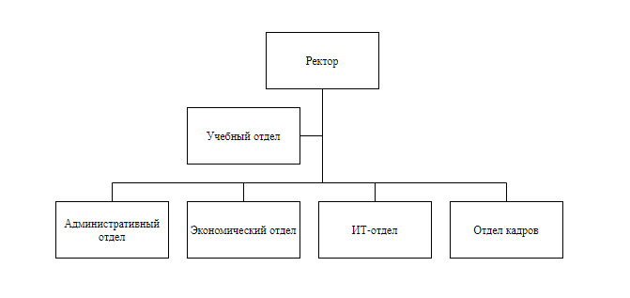

Рисунок 1.1 - Структура университета

Университет включает в себя отделы:

* Учебный отдел – в его состав входят факультеты, подразделения, курирующие деятельность в области научных исследований и работы над диссертациями;
* Административный отдел – курирует вопросы организации содержания помещений ВУЗа, охранных систем, систем видеонаблюдения, транспортного обслуживания;
* Экономический отдел, специалисты которого ответственны за ведения бухучета, проведения расчётов за образовательные услуги, составление налоговой отчётности, расчетов тарифов за услуги ВУЗа;
* - ИТ-отдел, курирующий вопросы эксплуатации программных, коммуникационных и аппаратных средств в учебном процессе и обеспечивающих подразделениях;
* - Отдел кадров, сотрудники которого курируют вопросы приема, увольнения сотрудников, заключения трудовых договоров, подготовки кадровых приказов, учета рабочего времени, проведения аттестации.

## Анализ ИТ-инфраструктуры

### Стандарты и регламенты в области ИТ-инфраструктуры ЧОУ ВО «Московский университет им. С.Ю. Витте»

Регламентация образовательных бизнес-процессов информационно-коммуникационной среды Университета определеятся рядом локальных нормативно-правовых актов.

Использование ресурсов информационной системы ВУЗа регламентируется следующими документами:

- Положение об ИТ-отделе;

- Руководства пользователей и администраторов программных комплексов;

- Положение об обеспечении защиты информации, включащее требования антивирусной, парольной защиты, правила авторизации в системе, правила пользования криптографическими средствами;

- Таблицы разграничения доступа к информационным ресурсам;

- Перечень используемых информационных ресурсов;

- Перечень сведений конфиденциального характера, используемых в деятельности Университета.

### Структура информационно-коммуникационной среды в ЧОУ ВО «Московский университет им. С.Ю. Витте»

#### Анализ сетевой инфраструктуры ЧОУ ВО «Московский университет им. С.Ю. Витте»

Компоннетами сетевой инфраструктуры ВУЗа являются:

- Файловый сервер с установленнеой операционной системой Windows Server 2012, а также средствами виртуализации;

- Рабочие станции пользователей с операционными системами Windows 7 и выше, ALT Linux;

- Активное сетевое оборудование (коммутаторы Cisco 48 портов 5 ед.);

- Кабельная система, обеспечивающая передачу данных на скорости до 1 GB/c, топология «Звезда».

#### Аппаратно-программное обеспечение учета и распределения лицензионного программного обеспечения ЧОУ ВО «Московский университет им. С.Ю. Витте»

Типовые технические характеристики рабочих станций преподавателей:

- ОС Windows 7 и выше;

- ОЗУ от 4 GB;

- Процессоры тактовойц частотой от 3 ГГц;

- HDD 500 SB SSD (SATA III);

- Мониторы LED диагональю от 24 дюймов;

- Опционально рабочие места комплектуются проекторами, обеспечивающими возможности вывода учебных материалов на экран.

#### Программное обеспечение для поддержки функционирования учета и распределения лицензионного программного обеспечения

Для поддержки образовательных бизнес-процессов используются программные средства следующих типов:

- Средства подготовки презентаций (MS Power Point, Libre Office Impress);

- Средства воспроизведения мультимедиа (Media Player);

- Средства автоматизации учёта результатов учебного процесса (1С: Университет);

- Средства подготовки учебных курсов в электронном формате (Moodle).

## Анализ требований пользователей к разрабатываемой корпоративной информационной системе учета и распределения лицензионного программного обеспечения ЧОУ ВО «Московский университет им. С.Ю. Витте»

Основной задачей проекта является разработка информационной системы снабжения лицензионным программным обеспечением пользователей Московского университета им. С.Ю. Витте.

Для анализа предметной области необходимо провести анализ бизнес-процессов до реализации.

На рисунке 1.1 отображены бизнес-процессы до реализации программы.

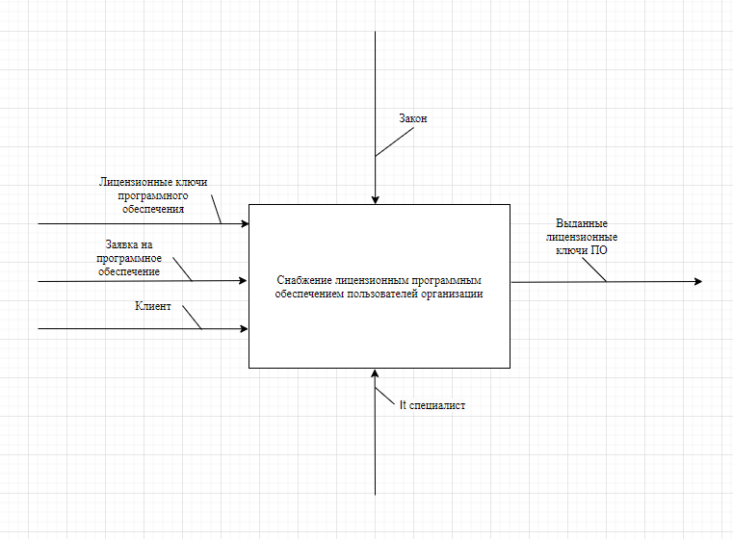

Рисунок 1.1 - Главный бизнес-процесс до реализации

Более подробная информация отображена в приложении В «Бизнес-процессы», в пункте 1.

На основе проведенного анализа предметной области были выявлены следующие входные (таблица 1.1) и выходные (таблица 1.2) данные.

Таблица 1.1 - Входные данные

|  |  |  |
| --- | --- | --- |
| Название | Тип | Описание |
| Лицензионные ключи программного обеспечения | Строка | Информация о программном обеспечении, лицензионных ключах к нему |
| Заявка на программное обеспечение | Строка | Информация о необходимом клиенту программном обеспечении |
| Клиент | Строка | Информация о клиенте: фамилия, имя, отчество |

Таблица 1.2 - Выходные данные

|  |  |  |
| --- | --- | --- |
| Название | Тип | Описание |
| Выданное программное обеспечение | Строка | Информация о выданном программном обеспечении, о клиенте, получившем его |

После реализации программы бизнес-процессы в информационном отделе должны измениться следующим образом: добавлена отправка сообщений об ошибках администратору, а также декомпозирована запись информации о выданном программном продукте, так как она не отображала все действия, которые программа исполняет во время записи информации о выданном программном продукте (рисунок 1.2).

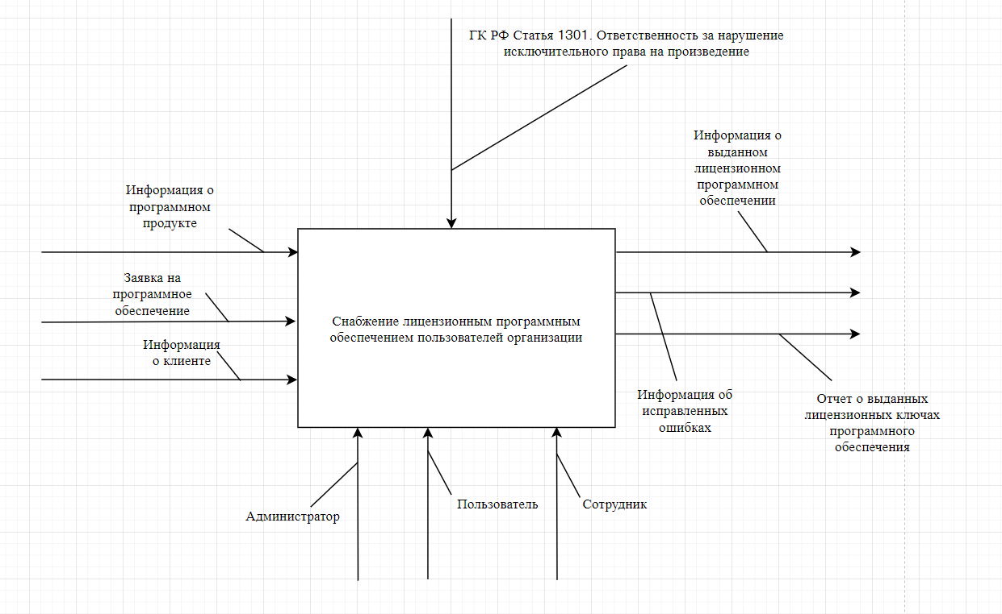

Рисунок 1.2 - Снабжения лицензионным программным обеспечением пользователей

Более подробная информация отображена в приложении В «Бизнес-процессы», в пункте 2.

На основе проведенного анализа были выявлены следующие требования:

* Авторизация - вход в систему и обеспечение только теми функциями, которыми обладает пользователь;
* Регистрация - добавление учетной записи нового пользователя в систему;
* Обработка информации от клиента - поиск нужного клиенту программного обеспечения;
* Сравнение программного обеспечения в системе предприятия - проверка наличия нужного клиенту программного обеспечения в системе;
* Добавление программного обеспечения в заказ - добавление нужного клиенту программного обеспечения в заказ;
* Учет лицензионных ключей программного обеспечения в системе - списание лицензионных ключей программного обеспечения;
* Обработка заявки - проверка на наличие нужного лицензионного ключа программного обеспечения;
* Добавление лицензионных ключей программного обеспечения - добавление нужного лицензионного ключа программного обеспечения в систему;
* Отправка лицензионного ключа на почту пользователям.

## Разработка предложений по архитектуре корпоративной информационной системы, обеспечивающей автоматизацию процесса учета и распространения лицензионных ключей программного обеспечения в ЧОУ ВО «Московский университет им. С.Ю. Витте»

На основе данных, полученных в ходе анализа предметной области, была создана модель предметной области, отображенная на рисунке 1.3.

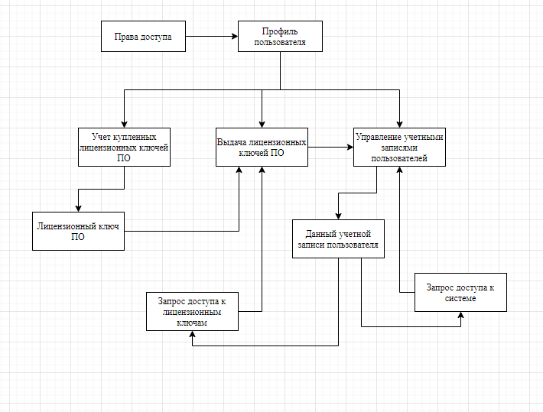

Рисунок 1.3 - Модель предметной области

Также разработана usecase диаграмма по данным предметной области, представленная на рисунке 1.4.

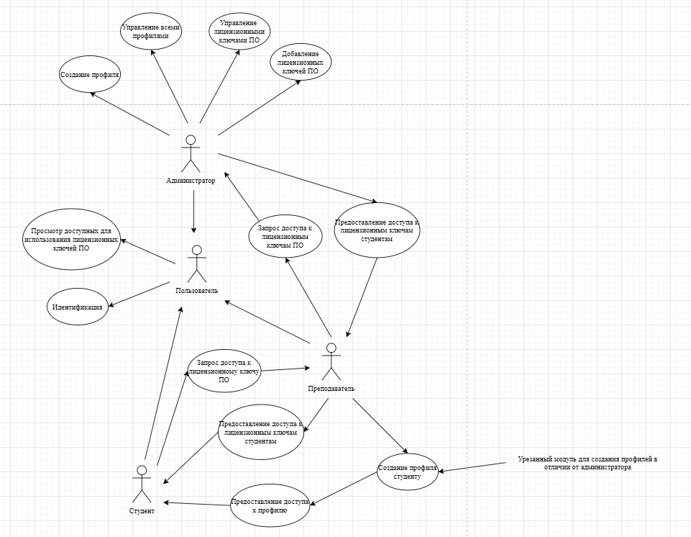

Рисунок 1.4 – Usecase диаграмма

## Архитектурная спецификация компонентов корпоративной информационной системы, обеспечивающей автоматизацию процесса учета и распространения лицензионных ключей программного обеспечения в ЧОУ ВО «Московский университет им. С.Ю. Витте»

Ниже представлена DFD диаграмма, основанная на данных предметной области.

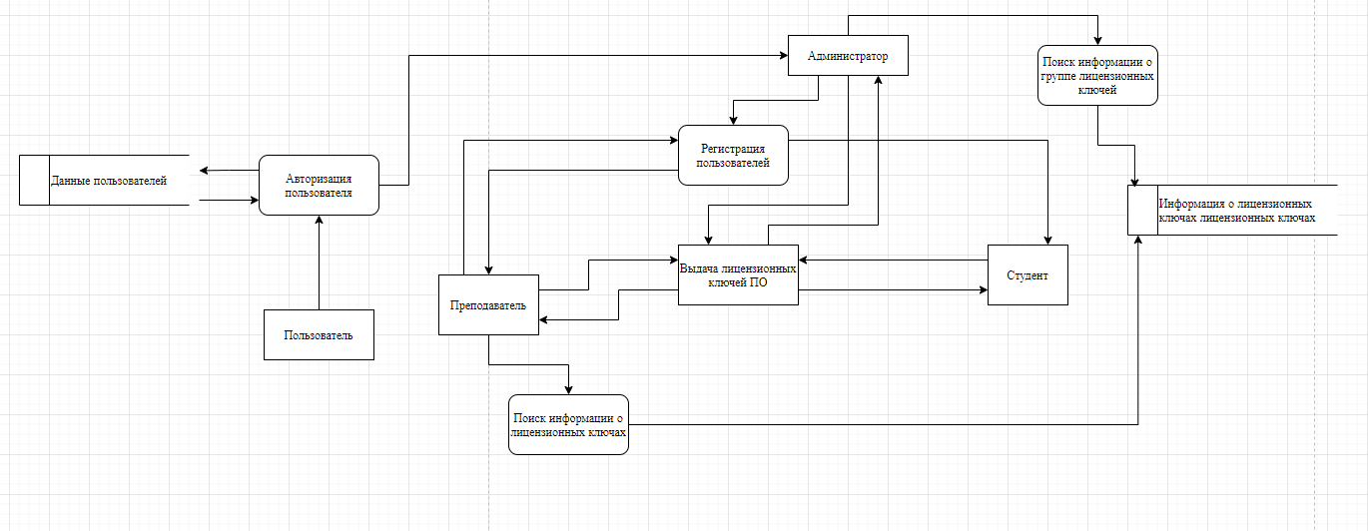

Рисунок 1.5 – DFD диаграмма

В программе будут предусмотрены роли студента, администратора и преподавателя, алгоритм подачи заявок представлен на рисунке 1.6.

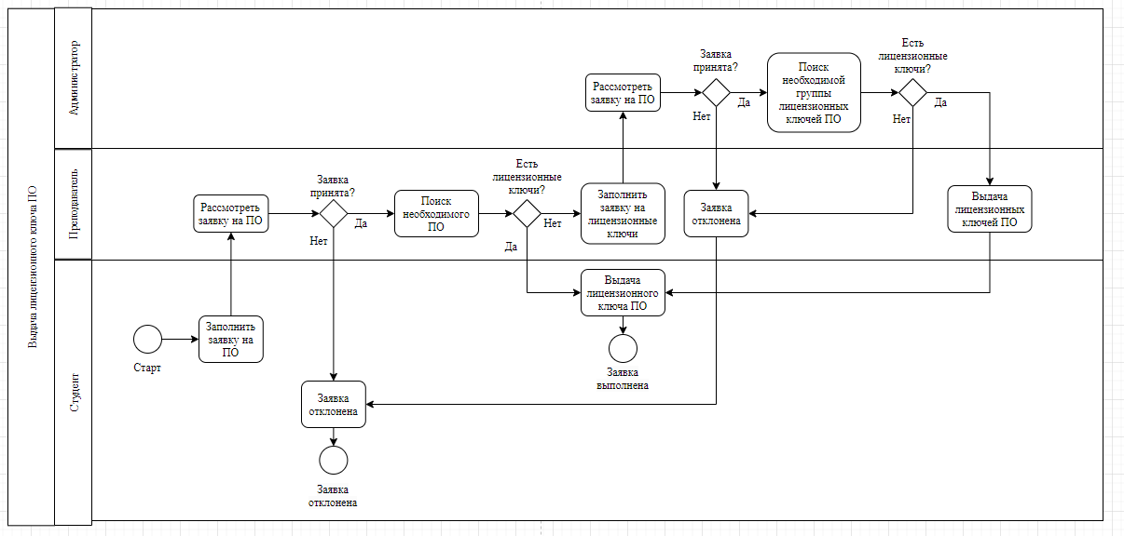

Рисунок 1.6 – BPMN диаграмма

## Выводы по разделу

Методология анализа: для проведения анализа выбрана методология IDEF0, которая позволила наглядно описать функции информационной системы путём графического моделирования. Функциональные модели строятся методом декомпозиции от главного процесса к более простым с учетом их связей. Элементы модели на каждом уровне представляют собой действия по преобразованию информационных или материальных ресурсов при определенных условиях с использованием определенных механизмов. Модели используются для тщательного функционального анализа с целью улучшения структуры функций объекта.

# проектирование корпоративной информационной системы проекта автоматизации прикладного процесса выдачи лицензионных ключей

## Перечень служебных поручений и задач при прохождении производственной практики

В соответствие с профилем подготовки руководителем практики сформулированы служебные поручения:

* сформировать модель доступа к данным и определить права пользователей.
* выполнить разграничение прав пользователей с целью обеспечения информационной безопасности.
* предложить интерфейсы взаимодействия и обмена данными для разработанной Системы и имеющимися информационными системами Университета.
* сформировать материалы для проектной части выпускной квалификационной работы
* Подготовить отчет по результатам прохождения производственной практики (преддипломной практики). Обсудить с руководителем выполненную работу.

Оформить отчет по практике. Выгрузить отчетную документацию и разработанную систему (программный продукт, исходный текст и прочие материалы) в ЭИОС «Электронный университет». Защита итогов практики, отраженных в отчете – в соответствии с расписанием.

## Техническое задание на разработку корпоративной информационной системы учета и распределения лицензионного программного обеспечения

**Заказчик:** ЧОУ ВО «Московский университет им. С.Ю. Витте»

**Исходные данные:** Разработка информационной системы учета и распределения лицензий программного обеспечения (на примере Частного образовательного учреждения высшего образования «Московский университет имени С.Ю. Витте»)»

**Требования заказчика:**

* сформировать модель доступа к данным и определить права пользователей.
* выполнить разграничение прав пользователей с целью обеспечения информационной безопасности.
* предложить интерфейсы взаимодействия и обмена данными для разработанной Системы и имеющимися информационными системами Университета.
* сформировать материалы для проектной части выпускной квалификационной работы
* Подготовить отчет по результатам прохождения производственной практики (преддипломной практики). Обсудить с руководителем выполненную работу.

Оформить отчет по практике. Выгрузить отчетную документацию и разработанную систему (программный продукт, исходный текст и прочие материалы) в ЭИОС «Электронный университет». Защита итогов практики, отраженных в отчете – в соответствии с расписанием.

## Разработка прототипа корпоративной информационной системы

### Разработка макета

Исходя из требований, выдвинутых к написанию программы, функциональная схема (рисунок 2.1) включает в себя основные роли.

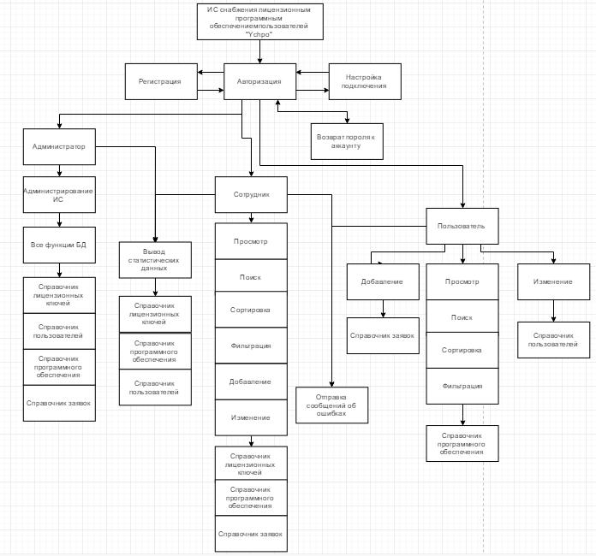

Рисунок 2.1 – Функциональная схема ИС

Основываясь на проведенном анализе бизнес-процессов и требованиям к программе, была составлена структурная схема программы (рисунок 2.2), которая описывает как модули программы (таблица 2.1), так и потоки между модулями (таблица 2.2).

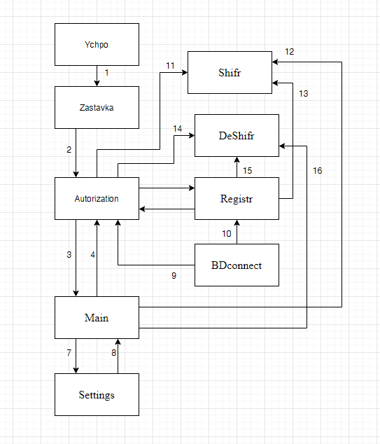

Рисунок 2.2 – Структурная схема ИС

Таблица 2.1 – Описание модулей ИС

|  |  |
| --- | --- |
| Название модуля | Описание модуля |
| Ychpo | Главный модуль программы |
| Zastavka | Форма с заставкой |
| Shifr | Осуществляет шифрование данных |
| DeShifr | Осуществляет дешифрование данных |
| Autorization | Форма авторизации |
| Registr | Форма регистрации |
| BDconnect | Осуществляет подключение к базе данных |
| Main | Главная форма программы |
| Settings | Форма настроек |

Таблица 2.2 – Описание потоков ИС

| Номер потока | Данные | Описание |
| --- | --- | --- |
| 1 | 2 | 3 |
| 1 | Загрузка программы | Осуществляет переход к форме заставки |
| 2 | Окончание таймера | Осуществляет переход к форме авторизации |
| 3 | Профиль пользователя | Осуществляет переход к главной форме |
| 4 | Смена пользователя | Осуществляет переход к форме авторизации |
| 5 | Отсутствие профиля | Осуществляет переход к форме регистрации |
| 6 | Создание профиля | Осуществляет переход к форме авторизации |
| 7 | Необходимость настройки программы | Осуществляет переход к форме настройки |
| 8 | Окончание настройки | Осуществляет переход к главной форме |
| 9 | Данные подключения | Осуществляет передачу информации о данных подключения |
| 10 |
| 11 | Незашифрованные данные | Осуществление шифрования данных |
| 12 |
| 13 |
| 14 | Зашифрованные данные | Осуществление дешифрования данных |
| 15 |
| 16 |

На рисунках 2.3-2.4 отображен общий алгоритм всей работы программного продукта.

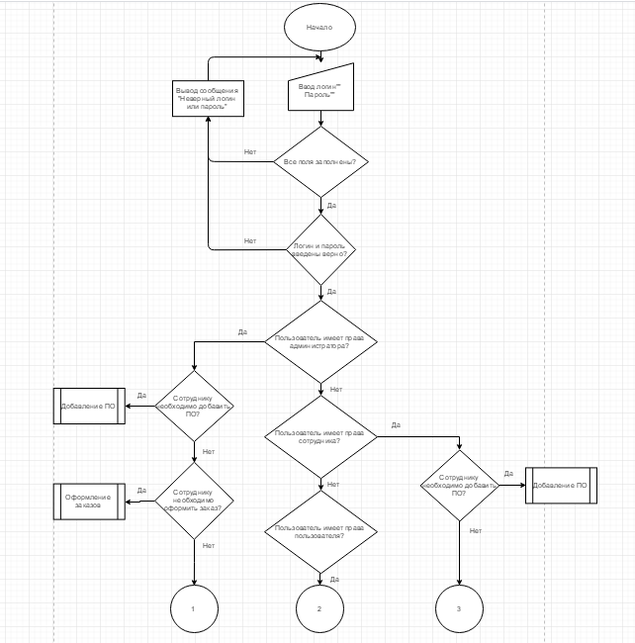

Рисунок 2.3 – Общий алгоритм часть 1

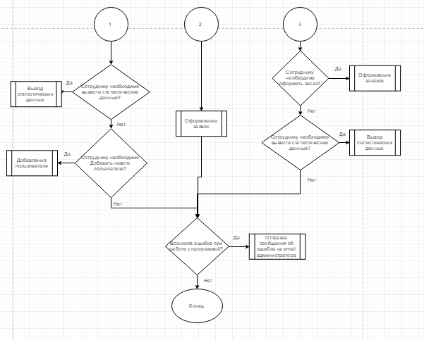

Рисунок 2.4 – Общий алгоритм часть 2

### Тестирование и согласование макета

На рисунке 2.5 приведен тестовый алгоритм вывода статистических данных.

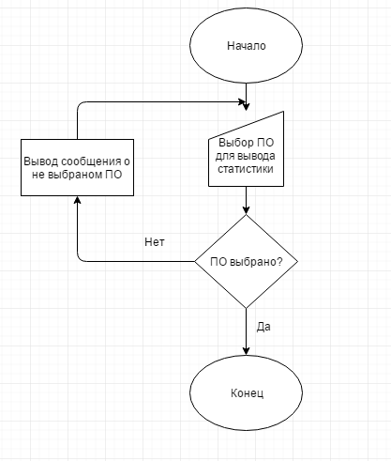

Рисунок 2.5 – Вывод статистических данных в .docx

На рисунке 2.6 приведен тестовый алгоритм отправки сообщения информации об ошибке администратору на email.

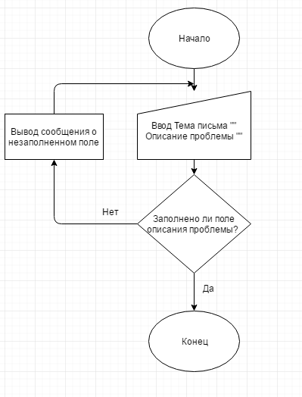

Рисунок 2.6 – Отправка сообщения об ошибке администратору на Email

На рисунке 2.7 приведен тестовый алгоритм разграничения доступа пользователей.

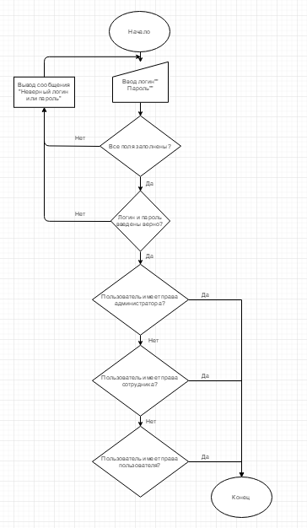

Рисунок 2.7 – Разграничение прав доступа

На основе разработанного программного обеспечения была описана структура целостности данных (таблица 2.3).

Таблица 2.3 – Описание контроля целостности данных

| Поле проверки | Ситуация | | | Реакция программы |
| --- | --- | --- | --- | --- |
| А | Б | В |
| 1 | 2 | 3 | 4 | 5 |
| Логин | Пустое значение | Неверное значение | Повторяющийся логин | А После попытки авторизации вывод сообщения «Неверный логин или пароль» |
| Б После попытки авторизации вывод сообщения «Неверный логин или пароль» |
| В После попытки регистрации вывод сообщения «Такой логин уже присутствует в системе, придумайте другой» |
| Пароль | Пустое значение | Неверное значение | Верное значение | А После попытки авторизации вывод сообщения «Неверный логин или пароль» |
| Б После попытки авторизации вывод сообщения «Неверный логин или пароль» |
| В После ввода правильного логина и пароля переходит на главную форму программы |
| Фамилия пользователя | Пустое значение | Недопустимые символы | Пустое значение названия программного обеспечения | А После попытки записи данных вывод сообщения «Не все поля заполнены» |
| Имя пользователя | Б После ввода некорректного символа вывод сообщения о том, что этот символ недопустим |
| Название программного обеспечения | В После попытки записи данных вывод сообщения «Не все поля заполнены» |
| Отчество пользователя | Пустое значение | Буквы английского алфавита | Цифры | А Запись данных в систему |
| Б После ввода некорректного символа вывод сообщения о том, что этот символ недопустим |
| В После ввода некорректного символа вывод сообщения о том, что этот символ недопустим |
| Название ошибки | Пустое значение | Превышение количества вводимых символов | Верное значение | А После попытки записи данных вывод сообщения «Не все поля заполнены» |
| Описание ошибки | Б Занесение данных в систему |
| Способ устранения ошибки | В Занесение данных в систему |
| Код активации для программного обеспечения | Пустое значение | Превышение количества вводимых символов | Верное значение | А После попытки записи данных вывод сообщения «Не все поля заполнены» |
| Б Занесение данных в систему |
| В Занесение данных в систему |

### Разработка и согласование макета пользовательского интерфейса

На основе проведенного анализа предметной области была создана схема пользовательского интерфейса, структура окон программы отображена на рисунке 2.8.

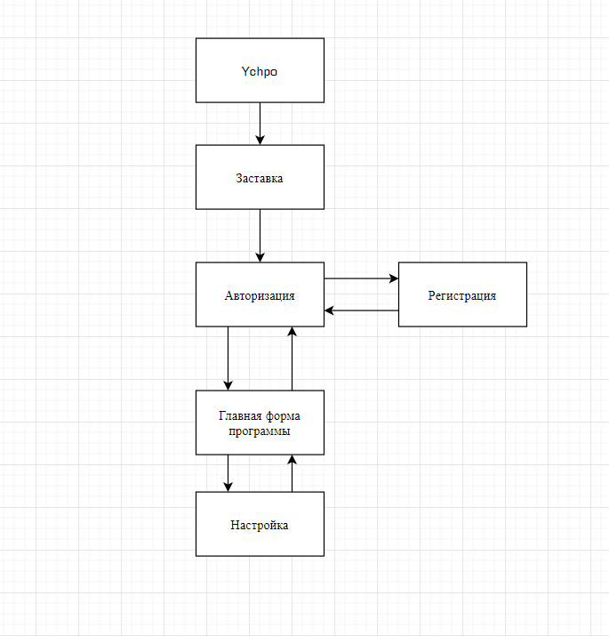

Рисунок 2.8 – Структура окон программы

Более подробная информация отображена в приложении Г «Схема пользовательского интерфейса», в пункте 1.

## Проектирование и разработка структуры базы данных

Инфологическая (рисунок 2.9) и даталогическая (рисунок 2.10) модели данных были составлены, используя входные и выходные данные, приведенные выше, а те в сою очередь получены из анализа информации, предоставленной информационным отделом «Московского университета имени С.Ю. Витте».

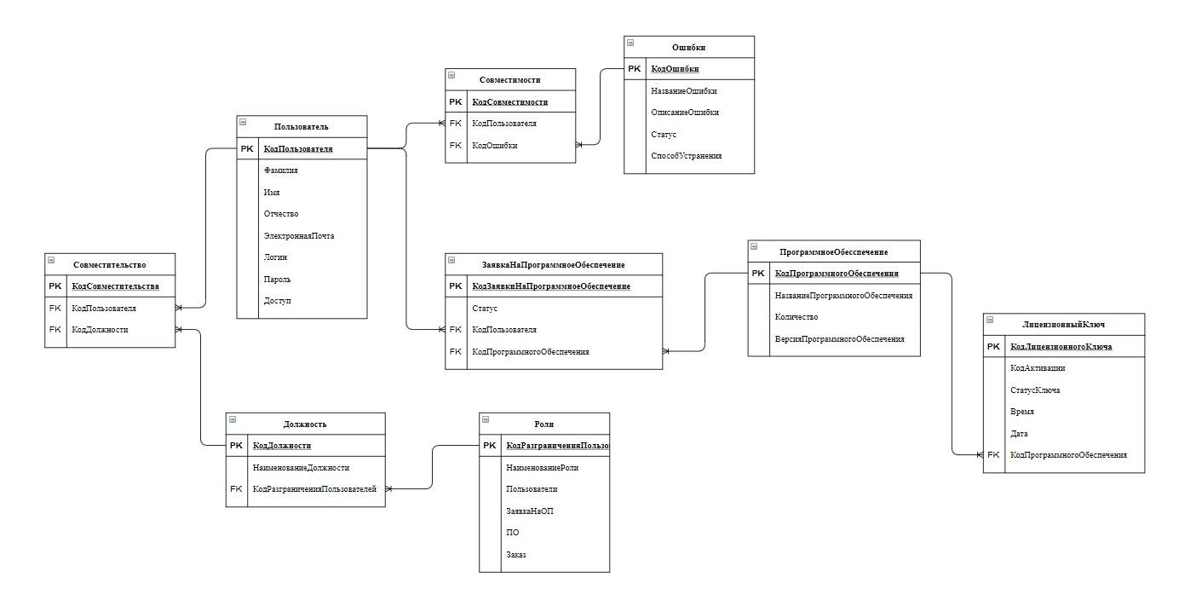Рисунок 2.9 – Инфологическая модель данных

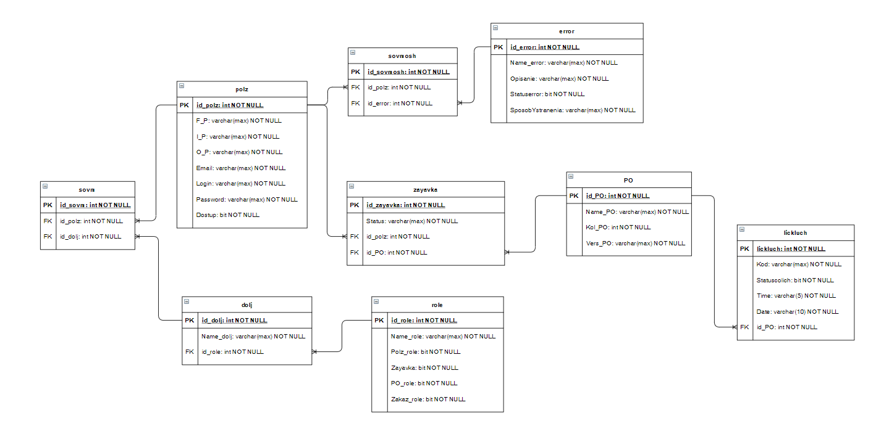Рисунок 2.10 – Даталогическая модель данных

## Разработка приложения

## Верификация структуры программного кода ИС

## Выводы по разделу

Методология проектирования: для реализации данного проекта, спиральная модель жизненного цикла является подходящей, что подтверждается следующими пунктами:

− Особое внимание уделяется этапам анализа и проектирования;

− Ведётся учёт версионности программы;

− При реализации программы в цели и задачи проекта можно вносить изменения.

Методология разработки:в данном случае KANBAN, что подтверждается следующими пунктами:

* Визуальный процесс разработки – расписывается последовательность задач на каждом этапе;
* Установленные сроки – данная методология направлена на разработку «срок в срок», что было установлено и в этом проекте.

Таким образом, вышеописанные пункты обосновывают выбор методологии разработки и описывают её, исходя из трёх принципов KANBAN.

Метод адаптации: для адаптации приложения используется динамическое создание элементов, так как данная методология позволяет подстроить элементы под любое разрешение экрана.

Методология тестирования: Исходя из существующих методологий тестирования была выбрана модель верификации и валидации, так как она проходит множество методов тестирования таким образом, что они тесно связаны с уровнями анализа и разработки тестов. Такая модель позволяет в полном объёме отслеживать все неточности программы и заниматься их устранением на нескольких уровнях, что в свою очередь повышает вероятность устранения всех ошибок в программном обеспечении.

# определение прав доступа и разработка модели развертывания корпоративной информационной системы «ххххх хххх хх» (программного модуля, библиотеки, php кода, администрирования…)

## Формирование модели доступа к данным хххх хвхххххх ххххх

## Составление плана развертывания ИС

## Разработка плана интеграции корпоративной ИС хххх ххххххххх с существующими ИС у заказчика

## Формирование модели обновлений и технической поддержки

## Выводы по разделу



# Заключение

В настоящей дипломной работе была реализована информационная система, направленная на снабжение лицензионным программным обеспечением пользователей Московского университета им. С.Ю. Витте.

Чтобы обеспечить качественную разработку информационной системы, проводился тщательный анализ предметной области и проблемной зоны. Основным направлением было выбрано автоматизирование процесса отправки на почту пользователям лицензионных ключей.

Исходя из анализа и выявленных требований на дальнейшем этапе проектирования особых трудностей не было. Формирование структурной схемы с описанием всех модулей и потоков чётко разграничило функционал программы, а инфологическая и даталогическая модели данных помогли реализовать структуру базы данных.

При разработке самой программы упор был сделан на проработку основного функционала и вывод отчётной документации, что способствовало углублённому изучению написания динамических элементов. Необходимо было обеспечить защиту личных данных сотрудников посредством шифрования. Проводимое тестирование по тестовым наборам и целостности данных показало стабильность работы в различных критических и стрессовых ситуациях.

В разработанном программном продукте присутствуют все заявленные функции, а именно основные функции баз данных, ведение статистики по выданным лицензионным ключам программного обеспечения, вывод отчета о выдаче лицензионных ключей по конкретному программному обеспечению в .docx, обеспечение обратной связи посредствам электронной почты, разграничение прав доступа по следующим ролям: администратор, сотрудник и пользователь, а также добавлена возможность возврата пароля по email пользователям программного продукта.

Было реализовано окно настроек главной формы программного продукта, в настройках пользователь может изменить цвет фона главной формы приложения, цвет кнопок, а также размер шрифта на главной форме, эти данные сохраняются в реестр и поэтому пользователю не нужно каждый раз заново настраивать интерфейс. Программный продукт имеет возможность автоматического входа пользователей.

Пользователи имеют возможность писать о своих проблемах и предложениях администратору, а также программа применима не только к Московскому университету им. С.Ю. Витте, но и его филиалам.

При дальнейшем сопровождение программного продукта необходимо доработать дизайн основной формы приложения.

# Список используемых источников и литературы